起點  到了拿10000 | 母牛  1000 | 母羊  2000 | 你喝了羊奶  一瓶500 | 小豬  3000
你回家車子壞了去修車  3000 | 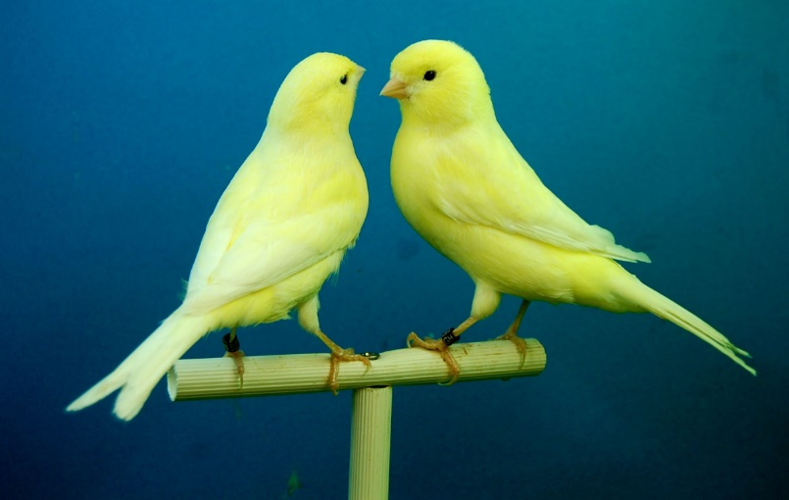  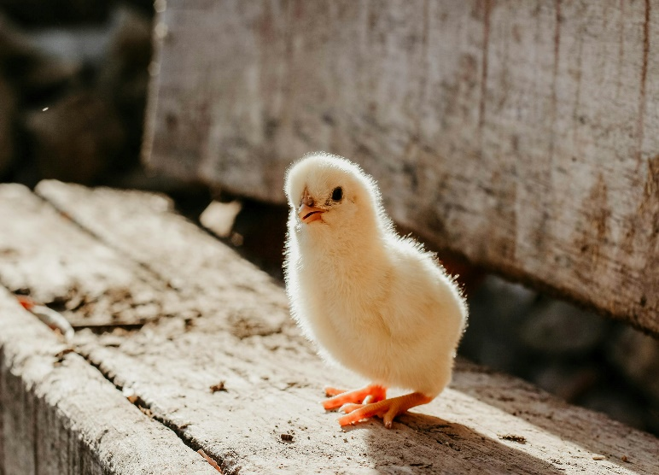  動物大富翁 |  |  | 你欺負動物  罰600
給動物食物  他們感謝你  給你1000 |  |  |  | 孔雀魚  2000
警察抓到他  你的東西回來了恭喜！ |  |  |  | 小雞  3500
你買了伴手禮  花了1500 |  |  |  | 搶動物的食物  罰2000
你撿到錢  你撿了2000 |  |  |  | 小鳥  1050
鯊魚  3000 | 有人搶你包  你失去了全部！ | 羊駝吐口水  吐你身上  賠你2000 | 羊駝  3000 | 採到大便  買一雙鞋  850

